1. 如果写XML文件时，没有提示该如何处理？

Window🡺Preference🡺XML🡺XML Catalog🡺Add



Add \*.xsd的内容

Xsd文件

Location 🡺xsd在本地上的路径

Key Type：Schema location

Key：下面标蓝部分

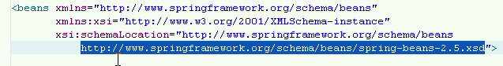

原理：在输入时，先找到key，根据key找到XML Catalog里指定的Location。

再根据location指定的文件